Министерство науки и высшего образования Российской Федерации
ФЕДЕРАЛЬНОЕ ГОСУДАРСТВЕННОЕ АВТОНОМНОЕ ОБРАЗОВАТЕЛЬНОЕ УЧРЕЖДЕНИЕ ВЫСШЕГО ОБРАЗОВАНИЯ
НАЦИОНАЛЬНЫЙ ИССЛЕДОВАТЕЛЬСКИЙ УНИВЕРСИТЕТ ИТМО

Факультет безопасности информационных технологий

Дисциплина:
«Криптографические методы обеспечения информационной безопасности»

ОТЧЕТ ПО ЛАБОРАТОРНОЙ РАБОТЕ №5
«Цифровые подписи и сертификаты в GNU Privacy Guard. Система управления ключей Kleopatra»

Выполнили:
Чу Ван Доан, студент группы номер N3347

_______________________
^{(подпись)}

Проверил:
Таранов Сергей Владимирович
_______________________
^{(отметка о выполнении)}
_______________________
^{(подпись)}

Содержание

Содержание 2
Введение 3
Ход работы 4
1. Процедура генерации ключей. 4
2. Процедура генерации ключей. 5
3. Шифрование и цифровая подпись файлов. 5
Заключение 10

Введение
Целью лабораторной работы является изучение основных функций программного средства шифрования информации, создание цифровых подписей GnuPG, получение навыков работы с данным программным средством.
Для достижения поставленной цели необходимо решить следующие задачи:
- установить GnuPG и менеджер ключей Kleopatra на свою операционную систему;
- cгенерировать новую пару ключей (создайте новый сертификат);
- экспортировать открытую часть сгенерированной пары ключей в файл key.asc и приложить к отчету;
- составить небольшой файл с названием notion.doc, содержащий краткое определение термина (3-4 предложения), в зависимости от варианта;
- создать цифровую подпись для файла notion.doc, используя сгенерованную пару ключей, и приложитть файл цифровой подписи notion.doc.sig к отчету;
- осуществить проверку созданной цифровой подписи и отразить результат в отчете;
- зашифровать файл notion.doc, используя импортированный открытый ключ (файл crypto.asc), который находится в приложении к тексту данной лабораторной работы, и приложить к отчету результат шифрования notion.doc.gpg;

Ход работы

Процедура генерации ключей.
- Создадим новую пару ключей.

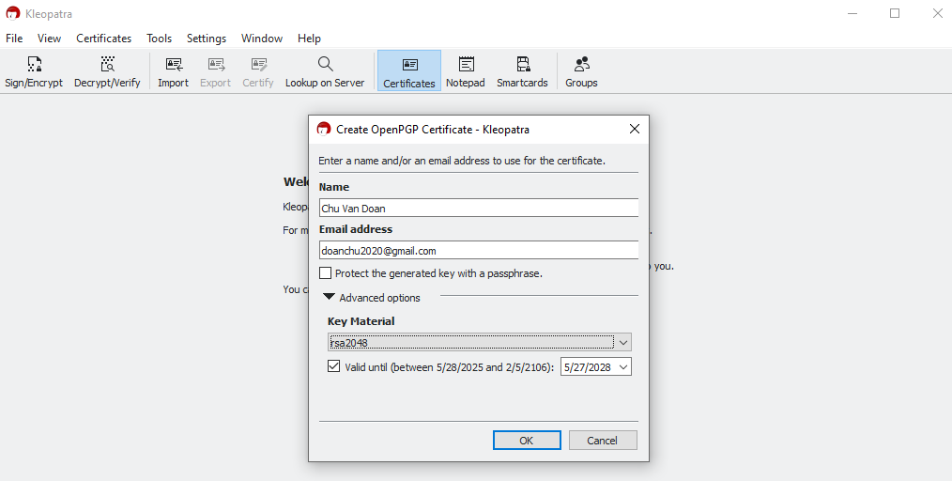
Рисунок 1- Создание пары ключей
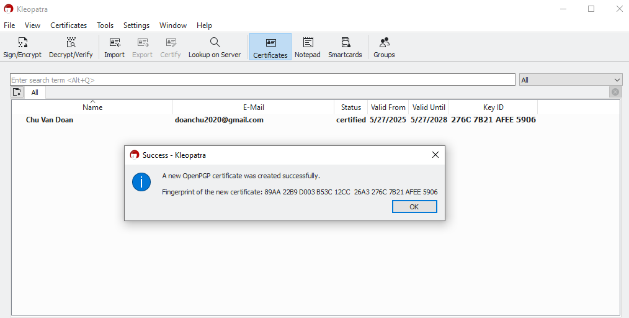
Рисунок 2- Результат процедуры генерации ключей

Процедура генерации ключей.
- Экспортируем открытую часть сгенерированной пары ключей в файл key.asc.
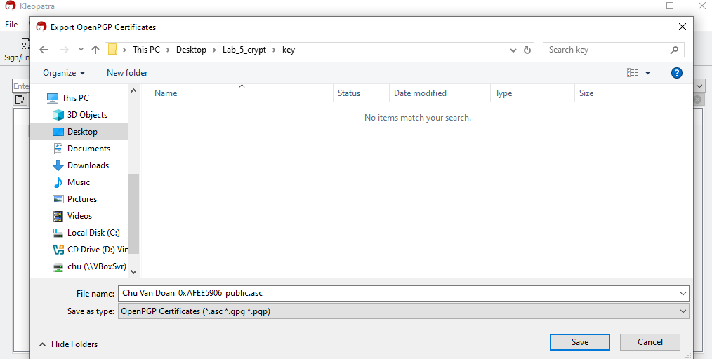
Рисунок 3- Экспорт открытого ключа

Шифрование и цифровая подпись файлов.
- Составим файл notion.docx

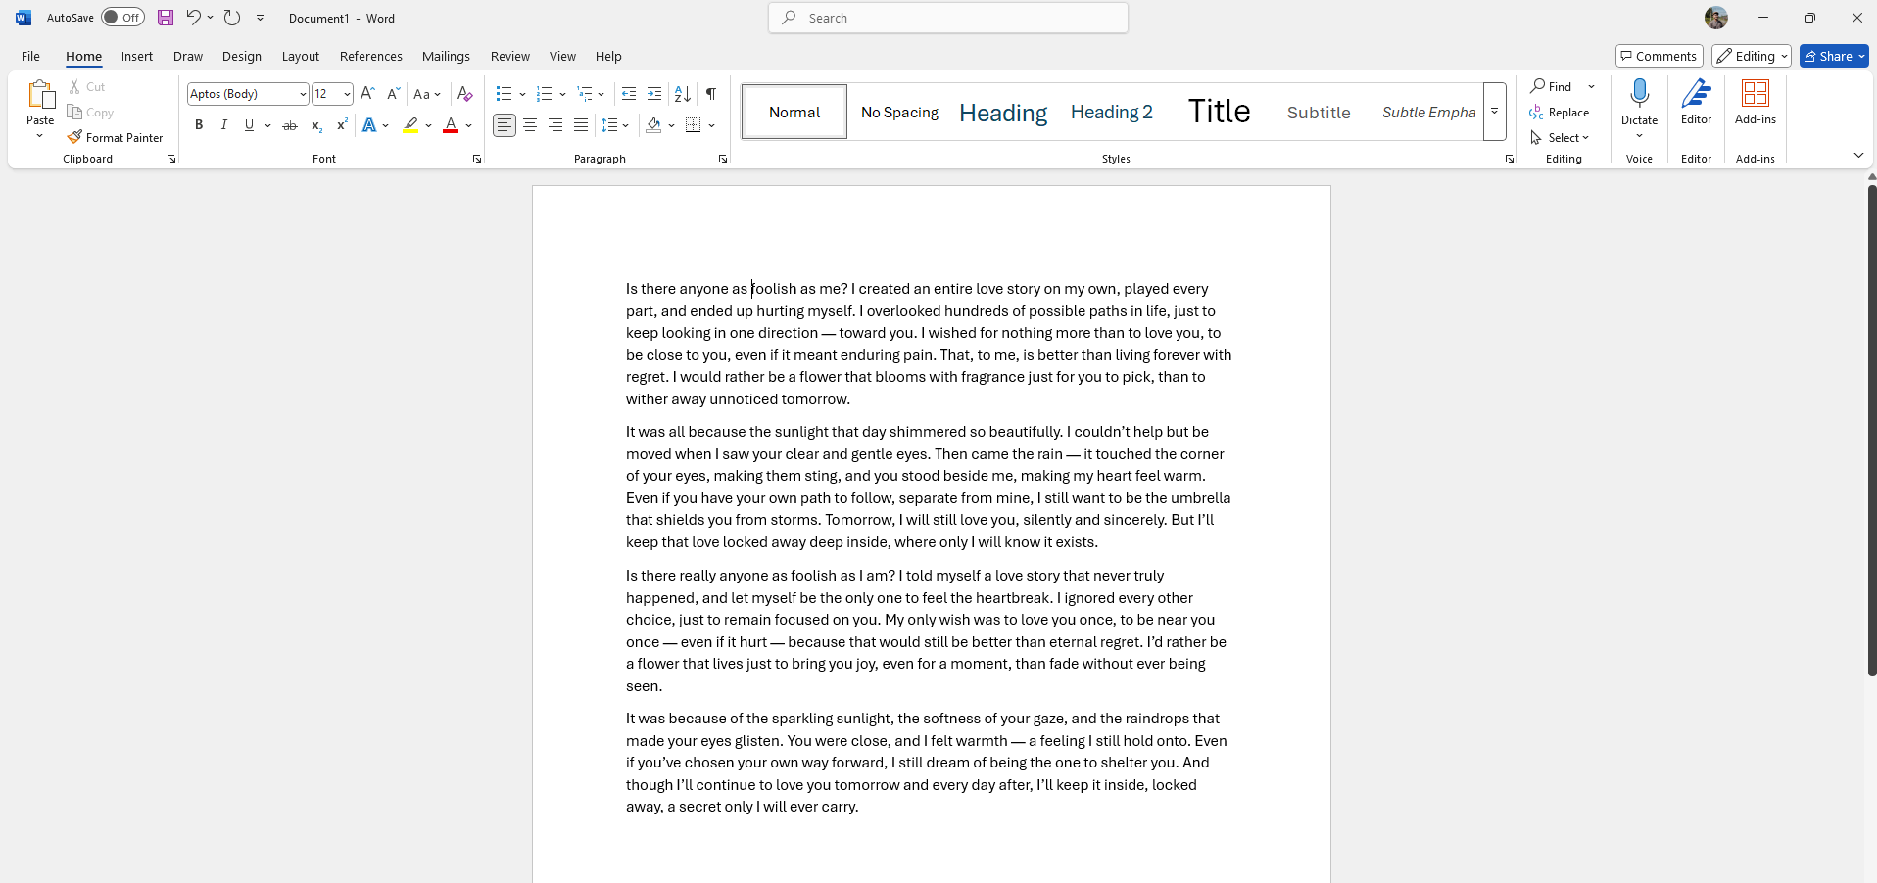
Рисунок 4- Содержание файла notion.docx
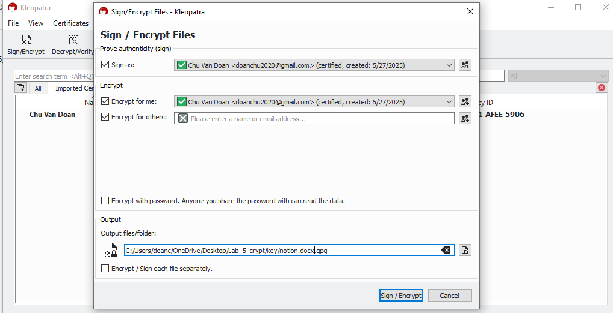
Рисунок 5 - Зашифрование файла notion.docx

- Создадим цифровую подпись для файла notion.docx.
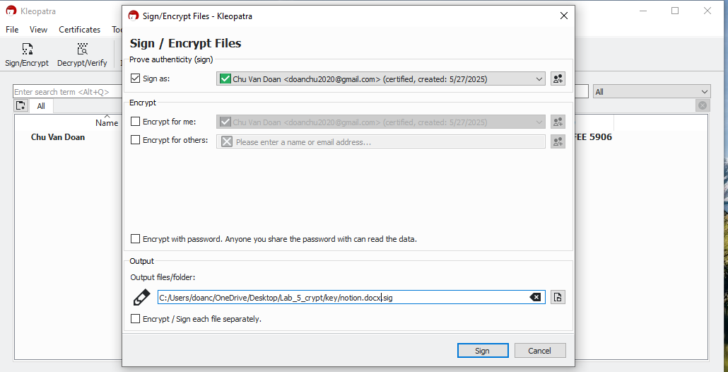
Рисунок 6 - Создание цифровой подписи

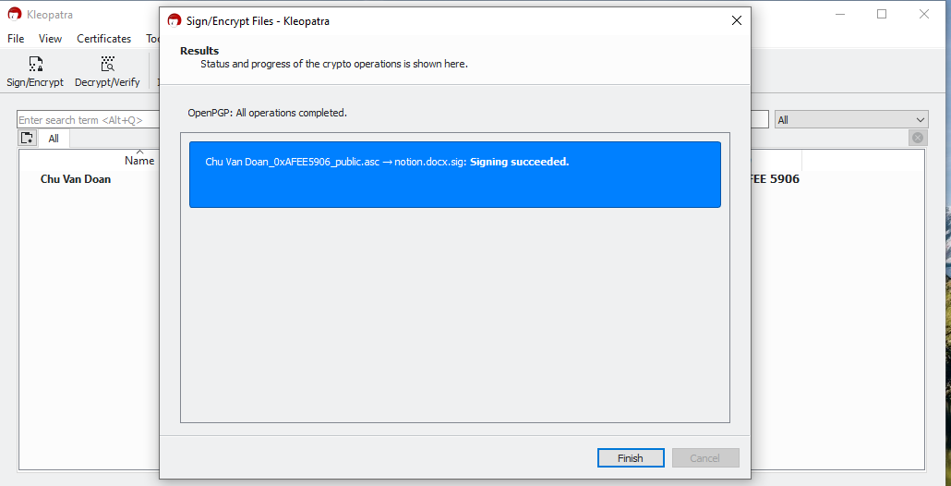

Рисунок 7 - Создание цифровой подписи

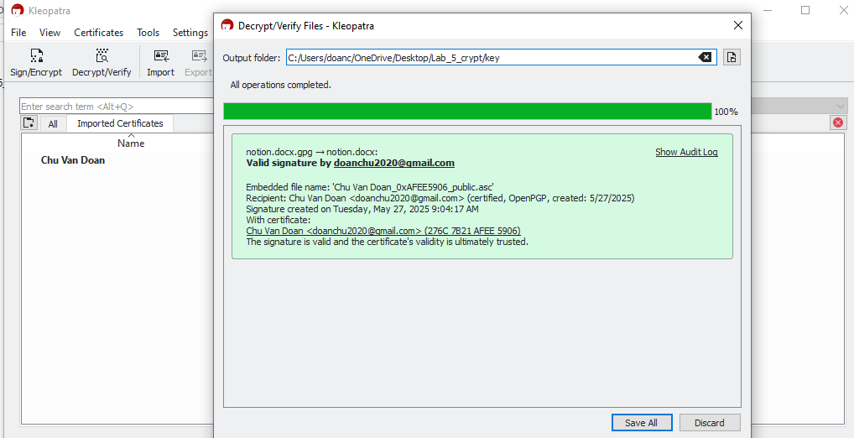
Рисунок 8 - Дешифрование файла notion.docx.gpg
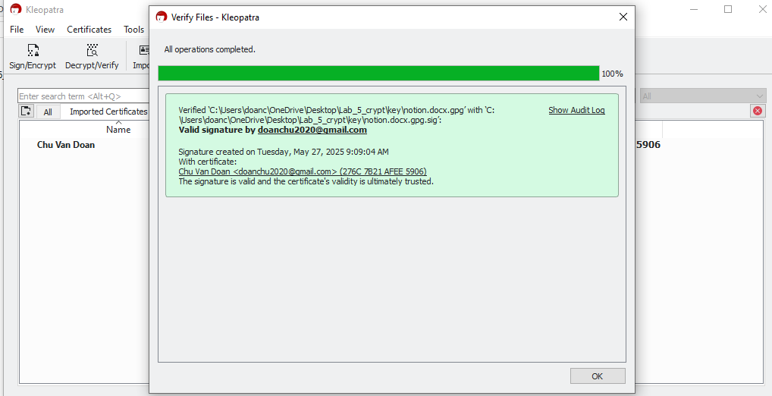

Заключение
В ходе выполнения данной лабораторной работы была успешно достигнута поставленная цель. Я изучила функциональные возможности программного обеспечения GNU Privacy Guard и систему управления ключами Kleopatra. С использованием данных инструментов я выполнила создание цифровой подписи, а также зашифровала и расшифровала файл, получив практические навыки работы с криптографическими средствами защиты данных.

